รายละเอียดในการตรวจสอบลักษณะของพันธุ์พืชที่ขอจดทะเบียนเป็นพันธุ์พืชใหม่
ตามชนิดพืชที่ได้ประกาศให้เป็นพันธุ์พืชใหม่ที่จะได้รับการคุ้มครอง
ตามมาตรา 14 แห่งพระราชบัญญัติคุ้มครองพันธุ์พืช พ.ศ. 2542
ชนิดพืช
อินทผลัม (Phoenix dactylifera L.)

1. วัตถุประสงค์ของหลักเกณฑ์การตรวจสอบลักษณะพันธุ์พืช (Subject of these Guideline)
หลักเกณฑ์การตรวจสอบลักษณะพันธุ์พืชที่จะกล่าวต่อไปนี้ ให้ใช้กับอินทผลัม (Phoenix dactylifera L.)

2. ส่วนขยายพันธุ์ (Material Required)
2.1 การกำหนดปริมาณ คุณภาพ เวลา และสถานที่ ที่ส่งมอบส่วนขยายพันธุ์
พนักงานเจ้าหน้าที่ เป็นผู้กำหนดปริมาณและคุณภาพของส่วนขยายพันธุ์ที่ต้องการจะตรวจสอบ พร้อมทั้งกำหนดเวลาและสถานที่ การส่งมอบส่วนขยายพันธุ์ ผู้ยื่นคำขอจดทะเบียนพันธุ์พืชจะต้องส่งมอบตามที่กำหนด พร้อมทั้งดำเนินการให้เป็นไปตามระเบียบของทางราชการทั้งในเรื่องการผ่านพิธีการทางศุลกากรและด้านสุขอนามัยพืช
2.2 ชนิดของส่วนขยายพันธุ์
ผู้ยื่นคำขอจดทะเบียนคุ้มครองพันธุ์พืชใหม่ ต้องส่งมอบต้นพันธุ์ให้กับพนักงานเจ้าหน้าที่
2.3 ปริมาณส่วนขยายพันธุ์
ผู้ยื่นคำขอจดทะเบียนคุ้มครองพันธุ์พืช จะต้องส่งมอบต้นพันธุ์ อย่างน้อย 8 ต้น
2.4 คุณภาพของส่วนขยายพันธุ์
ส่วนขยายพันธุ์ที่นำมาทดสอบจะต้องเป็นส่วนขยายพันธุ์ที่มีคุณภาพดี สมบูรณ์ปราศจากโรคและแมลงที่ติดมากับส่วนขยายพันธุ์
2.5 การให้ข้อมูลการปฏิบัติการใดๆ กับส่วนขยายพันธุ์
ส่วนขยายพันธุ์ที่จัดส่งต้องไม่มีการกระทำใดๆ ที่เป็นผลต่อการแสดงออกของลักษณะของพันธุ์พืช
เว้นแต่ได้รับอนุญาตหรือ กำหนดโดยพนักงานเจ้าหน้าที่ กรณีที่ส่วนขยายพันธุ์ที่ส่งมอบเคยผ่านการปฏิบัติการใด ๆ เช่น พ่นสารป้องกันกำจัดแมลง โรคพืช ใช้ปุ๋ย ใช้สารกระตุ้นการเกิดตาดอก จะต้องระบุเป็นลายลักษณ์อักษรให้พนักงานเจ้าหน้าที่ทราบ

3. วิธีการตรวจสอบ (Method of Examination)
3.1 จำนวนครั้งที่ปลูกตรวจสอบ (Number of Growing Cycles)
ควรทำการปลูกทดสอบ จำนวน 2 ฤดูกาลเก็บเกี่ยว แต่ถ้าความแตกต่างความสม่ำเสมอ/ความคงตัวไม่สามารถสังเกตเห็นได้ชัดเจน ต้องทำการปลูกทดสอบเพิ่มอีก 1 ครั้ง
3.2 สถานที่ทดสอบ (Testing Place)
สถานที่ปลูก ควรทำการทดสอบใน 1 สถานที่ ให้กำหนดตามความเหมาะสม แต่ถ้าลักษณะประจำพันธุ์สำคัญไม่สามารถสังเกตเห็นความแตกต่างได้อาจจะต้องเพิ่มสถานที่ที่ทำการปลูกทดสอบ
3.3 ปัจจัยแวดล้อมสำหรับการปลูกตรวจสอบ (Conditions for Conducting the Examination)
ต้องปลูกทดสอบภายใต้สภาพแวดล้อมที่เหมาะสมเพียงพอต่อการเจริญเติบโตและการแสดงออก
ของลักษณะที่จะใช้ตรวจสอบได้
3.4 การวางแผนปลูกทดสอบ (Test Design)
ให้ปลูกพันธุ์ที่ขอจดทะเบียนและพันธุ์เปรียบเทียบในบริเวณพื้นที่เดียวกันและให้มีวิธีการปลูกและ
การจัดการเดียวกัน โดยให้มีการกระจายตัวของพันธุ์ที่ขอจดทะเบียนและพันธุ์เปรียบเทียบอย่างสม่ำเสมอ
โดยใช้วิธีการสุ่มพันธุ์ที่ขอจดทะเบียนและพันธุ์เปรียบเทียบปลูกลงในแปลงปลูก จำนวนอย่างน้อย 8 ต้นต่อพันธุ์
3.5 การทดสอบเพิ่มเติม (Additional Tests)
กรณีต้องการตรวจสอบลักษณะอื่นเพิ่มเติม ที่เกี่ยวข้องกับการตรวจสอบพันธุ์พืช ให้เป็นไปตามที่พนักงานเจ้าหน้าที่กำหนด

4. การประเมิน ความแตกต่าง ความคงตัว และความสม่ำเสมอ (Assessment of Distinctness, Uniformity and Stability)
4.1. ความแตกต่าง (Distinctness)
4.1.1 คำแนะนำทั่วไป (General Recommendations) การตรวจสอบความแตกต่าง เป็นส่วนที่สำคัญสำหรับผู้ใช้คู่มือนี้
4.1.2 ความแตกต่างที่คงที่ (Consistent Difference) การแสดงความแตกต่างระหว่างพันธุ์อาจจะชัดเจน โดยไม่จำเป็นต้องปลูกทดสอบมากกว่าหนึ่งครั้ง บางกรณีการปลูกทดสอบมีอิทธิพลจากสิ่งแวดล้อมที่ไม่เหมาะสม จึงต้องปลูกทดสอบมากกว่าหนึ่งครั้ง เพื่อให้เชื่อมั่นว่า ความแตกต่างของลักษณะที่เกิดขึ้นเป็นความแตกต่างคงที่ อย่างเพียงพอ
4.1.3 การแสดงความแตกต่างอย่างเด่นชัด (Clear Difference) การพิจารณาความแตกต่างของสองพันธุ์ที่ชัดเจน ขึ้นอยู่กับหลายปัจจัย และสิ่งที่ต้องพิจารณาก็คือชนิดของลักษณะว่าเป็นลักษณะที่
แสดงออกเป็นชนิดใด เช่น เป็นลักษณะทางคุณภาพ (qualitative) ลักษณะทางปริมาณ (quantitative)
หรือลักษณะคุณภาพเทียม (pseudo-qualitative)
4.1.4 จำนวนตัวอย่างพืชที่ตรวจสอบ (Number of Plants / Parts of Plants to be Examined)
การประเมินโดยมีวัตถุประสงค์เพื่อประเมินความแตกต่าง การประเมินต้นพืชแต่ละต้นควรเก็บตัวอย่างจากพืช 8 ต้น หรือจากชิ้นส่วนของพืชที่นำมาจากพืชแต่ละต้นจากพืชจำนวน 8 ต้น และการประเมินด้านอื่นๆ ต้องประเมินจากพืชทุกต้น โดยไม่พิจารณาต้นพืชที่มีลักษณะ off-type
ในกรณีของการประเมินชิ้นส่วนของพืชแต่ละต้น จำนวนชิ้นส่วนที่จะนำมาจากพืชแต่ละต้นควรนำมาต้นละ 1 ชิ้น
4.1.5 วิธีการตรวจสอบ (Method of Observation)
คำแนะนำสำหรับการตรวจสอบลักษณะพันธุ์พืชเพื่อตรวจสอบความแตกต่างระหว่างพันธุ์
จะถูกกำหนดไว้ใน คอลัมที่ 2 ในตารางบันทึกลักษณะ โดยมีวิธีการตรวจสอบดังนี้
MG หมายถึง การวัด ชั่ง นับจำนวน จากต้นหรือตัวอย่างเดียวที่กำหนดให้เป็นตัวแทนเท่านั้น แล้วใช้ค่าที่ได้เป็นตัวแทนของพันธุ์ (single measurement of a group of plants or parts of plants)
MS หมายถึง การวัด ชั่ง นับจำนวน จากทุกต้นหรือตัวอย่างที่กำหนดให้เป็นตัวแทนแล้วใช้ค่าเฉลี่ยที่ได้เป็นตัวแทนของพันธุ์ (measurement of a number of individual plants or parts of plants)
VG หมายถึง การตรวจสอบด้วยการใช้ประสาทสัมผัส จากต้นหรือตัวอย่างเดียวที่กำหนดให้เป็นตัวแทนเท่านั้นแล้วใช้ค่าสังเกตที่ได้เป็นตัวแทนของพันธุ์ (visual assessment by a single observation of a group of plants or parts of plants)
VS หมายถึง การตรวจสอบด้วยการใช้ประสาทสัมผัส จากทุกต้นหรือตัวอย่างที่กำหนดให้เป็นตัวแทนแล้วใช้ค่าสังเกตที่ได้เป็นตัวแทนของพันธุ์ (visual assessment by observation of individual plants or parts of plants)
4.2 ความสม่ำเสมอ (Uniformity)
พิจารณาที่ระดับความสม่ำเสมอของประชากรมาตรฐานร้อยละ 1 ที่ระดับความเชื่อมั่นอย่างน้อยร้อยละ 95 กรณีที่เก็บตัวอย่างจำนวน 5 ต้น ไม่อนุญาตให้มีพันธุ์ปน (off-type)
4.3 ความคงตัว (Stability)
ในทางปฏิบัติไม่มีการทดสอบความคงตัว หากผลการทดสอบแสดงความแตกต่างและความสม่ำเสมอ ในหลายชนิดพันธุ์ที่เคยพบว่า ลักษณะมีความสม่ำเสมอแล้วก็อาจจะพิจารณาว่ามีความคงตัวด้วย

5. การจัดกลุ่มพันธุ์และการจัดการการปลูกทดสอบ (Grouping of Varieties and Organization of the Growing Trial)
5.1 การคัดเลือกพันธุ์พืชทั่วไปที่จะนำมาปลูกทดสอบกับพันธุ์พืชที่ยื่นขอจดทะเบียนพันธุ์พืชใหม่ จะต้องแบ่งกลุ่ม เพื่ออำนวยความสะดวกในการประเมินความแตกต่าง
5.2 ลักษณะที่ใช้ในการจัดกลุ่มของพันธุ์
1) ใบ: ความยาว (Leaf: length of rachis) (ล.2)
2) ใบ: สีก้านใบ (Petiole: color) (ล.6)
3) ผล: สีผลแก่ (Fruit: color at Khalal (Besr) (ล.12)
4) ผล: รูปร่าง (Fruit: shape) (ล.13)
5) ผล: รูปร่างฐานผล (Fruit: shape at distal end) (ล.14)
6) ผล: รูปร่างปลายผล (Fruit: shape of stalk end) (ล.15)
7) ผล: สีผลสุก (Fruit: color at Tamar stage) (ล.20)
8) ผล: ลักษณะเนื้อ (Fruit: Flesh texture) (ล.22)

6. เครื่องหมาย (Legend)
6.1 การจำแนกลักษณะ (Categories of Characteristics)
6.1.1 ลักษณะมาตรฐาน
เป็นลักษณะที่ได้รับการพิจารณาตามเกณฑ์มาตรฐานสำหรับการใช้ตรวจสอบลักษณะพันธุ์พืช (DUS)
6.1.2 ลักษณะที่กำหนดให้ใช้สำหรับการตรวจสอบร่วมกัน (Asterisked Characteristics) (*) ลักษณะที่กำหนดให้ใช้สำหรับการตรวจสอบร่วมกัน
6.2 สถานะลักษณะที่แสดงออกและตัวเลขกำกับ (States of Expression and Corresponding Notes)
สถานะลักษณะที่แสดงออก กำหนดเพื่ออธิบายลักษณะ ซึ่งการแสดงออกในแต่ละสถานะจะถูกกำกับด้วยตัวเลขที่สอดคล้องกัน เพื่อง่ายต่อการบันทึกข้อมูลและการแลกเปลี่ยนข้อมูล
6.3 ชนิดของการแสดงออก
QL หมายถึง ลักษณะทางคุณภาพ (qualitative characteristic)
QN หมายถึง ลักษณะทางปริมาณ (quantitative characteristic)
PQ หมายถึง ลักษณะทางคุณภาพเทียม (pseudo-qualitative characteristic)
6.4 ตัวอย่างพันธุ์ (Example Varieties)
ตัวอย่างพันธุ์เตรียมไว้เพื่อให้เห็นลักษณะที่แสดงออกชัดเจนของแต่ละลักษณะที่แสดงออก
6.5 เครื่องหมาย (Legend)
(*) หมายถึง ลักษณะที่ต้องประเมินทุกพันธุ์ (ข้อ 6.1.2)
QL หมายถึง ลักษณะทางคุณภาพ (qualitative characteristic) (ข้อ 6.3)
QN หมายถึง ลักษณะทางปริมาณ (quantitative characteristic) (ข้อ 6.3)
PQ หมายถึง ลักษณะทางคุณภาพเทียม (pseudo-qualitative characteristic) (ข้อ 6.3)
MG หมายถึง การวัด ชั่ง นับจำนวน จากต้นหรือตัวอย่างเดียวที่กำหนดให้เป็นตัวแทนเท่านั้นแล้วใช้ค่าที่ได้เป็นตัวแทนของพันธุ์ (single measurement of a group of plants or parts of plants)
MS หมายถึง การวัด ชั่ง นับจำนวน จากทุกต้นหรือตัวอย่างที่กำหนดให้เป็นตัวแทนแล้วใช้ค่าเฉลี่ยที่ได้เป็นตัวแทนของพันธุ์ (measurement of a number of individual plants or parts of plants)
VG หมายถึง การตรวจสอบด้วยการใช้ประสาทสัมผัส จากต้นหรือตัวอย่างเดียวที่กำหนดให้เป็นตัวแทนเท่านั้นแล้วใช้ค่าสังเกตที่ได้เป็นตัวแทนของพันธุ์ (visual assessment by a single observation of a group of plants or parts of plants)
VS หมายถึง การตรวจสอบด้วยการใช้ประสาทสัมผัส จากทุกต้นหรือตัวอย่างที่กำหนดให้เป็นตัวแทนแล้วใช้ค่าสังเกตที่ได้เป็นตัวแทนของพันธุ์ (visual assessment by observation of individual plants or parts of plants)
(a)-(d) หมายถึง ดูรายละเอียดการตรวจสอบและบันทึกลักษณะประจำพันธุ์ข้อ 8.1
(+) หมายถึง ดูคำอธิบายเพิ่มเติมในรายละเอียดของเอกสารข้อ 8.2
7. แบบบันทึกลักษณะประจำพันธุ์ที่จะตรวจสอบ : อินทผลัม
ล. ที่  Char. No. |  |  | ลักษณะประจำพันธุ์  (Characteristic) |  |  |  |  |  |  |  |  |  | ตัวอย่างพันธุ์  (Example Variety) |  | ตัวเลข  (Note)
1. |  |  |  | (+) |  | QN |  | VG | (a)
ต้น : ลักษณะทรงพุ่ม (Plant : habit)
ตั้งตรง (erect) |  |  |  |  |  |  |  |  |  |  |  |  |  |  |  | 3
แผ่กว้าง (spherical) |  |  |  |  |  |  |  |  |  |  |  |  |  |  |  | 5
โค้งลง (drooping) |  |  |  |  |  |  |  |  |  |  |  |  |  |  |  | 7
2. |  | (*) |  | (+) |  | QN |  | MS | (a)
ใบ : ความยาว (Leaf : length of rachis)
สั้น (short) |  |  |  |  |  |  |  |  |  |  |  |  |  |  |  | 3
ปานกลาง (medium) |  |  |  |  |  |  |  |  |  |  |  |  |  |  |  | 5
ยาว (long) |  |  |  |  |  |  |  |  |  |  |  |  |  |  |  | 7
3. |  |  |  |  | QN |  | MS |  |  | (a)
ใบ : จำนวนใบย่อย (Leaf : number of leaflets )
น้อย (few) |  |  |  |  |  |  |  |  |  |  |  |  |  |  |  | 3
ปานกลาง (medium) |  |  |  |  |  |  |  |  |  |  |  |  |  |  |  | 5
มาก (many) |  |  |  |  |  |  |  |  |  |  |  |  |  |  |  | 7
4. |  |  |  |  | QN |  | MS |  |  | (a)
ใบ : ความกว้างใบย่อย (Leaf : leaflet width)
แคบ (narrow) |  |  |  |  |  |  |  |  |  |  |  |  |  |  |  | 3
ปานกลาง (medium) |  |  |  |  |  |  |  |  |  |  |  |  |  |  |  | 5
กว้าง (broad) |  |  |  |  |  |  |  |  |  |  |  |  |  |  |  | 7
5. |  |  |  |  | PQ |  | VG |  |  | (a)
ใบ: สีของท้องใบย่อย (Leaf : intensity of green color in the lower side of leaflet)
เขียวอมเหลือง (yellowish green) |  |  |  |  |  |  |  |  |  |  |  |  |  |  |  | 1
เขียวมะกอก (olive green) |  |  |  |  |  |  |  |  |  |  |  |  |  |  |  | 2
เขียวน้ำเงิน (bluefish green) |  |  |  |  |  |  |  |  |  |  |  |  |  |  |  | 3
6. |  |  | (+) |  | PQ |  | VG |  |  | (a)
ใบ : สีก้านใบ (Leaf : color of petiole)
เหลือง (yellowish) |  |  |  |  |  |  |  |  |  |  |  |  |  |  |  | 1
น้ำตาล (brown) |  |  |  |  |  |  |  |  |  |  |  |  |  |  |  | 2
ดำ (blackened) |  |  |  |  |  |  |  |  |  |  |  |  |  |  |  | 3
7. |  |  | (+) |  | QN |  | MS |  |  | (b)
ช่อดอก : ความยาวก้านช่อดอก (Inflorescence : peduncle length)
สั้น (short) |  |  |  |  |  |  |  |  |  |  |  |  |  |  |  | 3
ปานกลาง (medium) |  |  |  |  |  |  |  |  |  |  |  |  |  |  |  | 5
ยาว (long) |  |  |  |  |  |  |  |  |  |  |  |  |  |  |  | 7
8. |  |  |  |  | QN |  | MS |  |  | (b)
ช่อดอก : ความกว้างก้านช่อดอก (Inflorescence : peduncle width)
แคบ (narrow) |  |  |  |  |  |  |  |  |  |  |  |  |  |  |  | 3
ปานกลาง (medium) |  |  |  |  |  |  |  |  |  |  |  |  |  |  |  | 5
กว้าง (broad) |  |  |  |  |  |  |  |  |  |  |  |  |  |  |  | 7
9. |  |  |  |  | QN |  | MS |  |  | (b)
ช่อดอก : ความยาวแกนกลางช่อดอก (Inflorescence : central axis length)
สั้น (short) |  |  |  |  |  |  |  |  |  |  |  |  |  |  |  | 3
ปานกลาง (medium) |  |  |  |  |  |  |  |  |  |  |  |  |  |  |  | 5
ยาว (long) |  |  |  |  |  |  |  |  |  |  |  |  |  |  |  | 7
10. |  |  | (+) |  | PQ |  | VG |  |  | (b)
ช่อดอก : รูปร่างดอก (Inflorescence : spathe shape)
รูปหอก (lanceolate) |  |  |  |  |  |  |  |  |  |  |  |  |  |  |  | 1
รูปกระสวย (fusiform) |  |  |  |  |  |  |  |  |  |  |  |  |  |  |  | 2
ปล่องกลาง (swollen) |  |  |  |  |  |  |  |  |  |  |  |  |  |  |  | 3
11. |  |  |  |  | QN |  | VG |  |  | (b)
ช่อดอก : ความแน่น (Inflorescence : spike density)
หลวม (sparse) |  |  |  |  |  |  |  |  |  |  |  |  |  |  |  | 1
ปานกลาง (medium) |  |  |  |  |  |  |  |  |  |  |  |  |  |  |  | 2
แน่น (dense) |  |  |  |  |  |  |  |  |  |  |  |  |  |  |  | 3
12. | (*) |  | (+) |  | PQ |  | VG |  |  | (c)
ผล : สีผลแก่ (Fruit : color at Khalal (Besr) stage)
เหลือง (yellow) |  |  |  |  |  |  |  |  |  |  |  |  |  |  |  | 1
ส้ม (orange) |  |  |  |  |  |  |  |  |  |  |  |  |  |  |  | 2
แดง (red) |  |  |  |  |  |  |  |  |  |  |  |  |  |  |  | 3
แดงเข้ม (dark red) |  |  |  |  |  |  |  |  |  |  |  |  |  |  |  | 4
13. | (*) |  | (+) |  | PQ |  | VG |  |  | (c)
ผล : รูปร่าง (Fruit : shape)
กลม (spherical) |  |  |  |  |  |  |  |  |  |  |  |  |  |  |  | 1
รูปรี (elliptic) |  |  |  |  |  |  |  |  |  |  |  |  |  |  |  | 2
ทรงกระบอก (cylindrical) |  |  |  |  |  |  |  |  |  |  |  |  |  |  |  | 3
ไข่กลับ (obovate) |  |  |  |  |  |  |  |  |  |  |  |  |  |  |  | 4
14. | (*) |  | (+) |  | PQ |  | VG |  |  | (c)
ผล : รูปร่างฐานผล (Fruit : shape at distal end)
กลมกว้าง (large round) |  |  |  |  |  |  |  |  |  |  |  |  |  |  |  | 1
แบนและเอียง (flat oblique) |  |  |  |  |  |  |  |  |  |  |  |  |  |  |  | 2
แบน (flat) |  |  |  |  |  |  |  |  |  |  |  |  |  |  |  | 3
รี (oval) |  |  |  |  |  |  |  |  |  |  |  |  |  |  |  | 4
เอียง (oblique) |  |  |  |  |  |  |  |  |  |  |  |  |  |  |  | 5
15. | (*) |  | (+) |  | PQ |  | VG |  |  | (c)
ผล : รูปร่างปลายผล (Fruit : shape of stalk end)
กลมกว้าง (large round) |  |  |  |  |  |  |  |  |  |  |  |  |  |  |  | 1
แหลม (pointed) |  |  |  |  |  |  |  |  |  |  |  |  |  |  |  | 2
เรียวยาว (elongate) |  |  |  |  |  |  |  |  |  |  |  |  |  |  |  | 3
รี (oval) |  |  |  |  |  |  |  |  |  |  |  |  |  |  |  | 4
รีและเอียง (oval oblique) |  |  |  |  |  |  |  |  |  |  |  |  |  |  |  | 5
16. | (*) |  |  |  | QN |  | MS |  |  | (c)
ผล : ความยาว (Fruit : length)
สั้นมาก (very short) |  |  |  |  |  |  |  |  |  |  |  |  |  |  |  | 1
สั้น (short) |  |  |  |  |  |  |  |  |  |  |  |  |  |  |  | 3
ปานกลาง (medium) |  |  |  |  |  |  |  |  |  |  |  |  |  |  |  | 5
ยาว (long) |  |  |  |  |  |  |  |  |  |  |  |  |  |  |  | 7
ยาวมาก (very long) |  |  |  |  |  |  |  |  |  |  |  |  |  |  |  | 9
17. | (*) |  |  |  | QN |  | MS |  |  | (c)
ผล : ความกว้าง (Fruit : width)
แคบ (narrow) |  |  |  |  |  |  |  |  |  |  |  |  |  |  |  | 3
ปานกลาง (medium) |  |  |  |  |  |  |  |  |  |  |  |  |  |  |  | 5
กว้าง (wide) |  |  |  |  |  |  |  |  |  |  |  |  |  |  |  | 7
กว้างมาก (very wide) |  |  |  |  |  |  |  |  |  |  |  |  |  |  |  | 9
18. |  |  |  |  | QN |  | MS |  |  | (c)
ผล : ความหนาเนื้อ (Fruit : thinness)
บาง (thin) |  |  |  |  |  |  |  |  |  |  |  |  |  |  |  | 3
ปานกลาง (medium |  |  |  |  |  |  |  |  |  |  |  |  |  |  |  | 5
หนา (thick) |  |  |  |  |  |  |  |  |  |  |  |  |  |  |  | 7
19. |  |  |  |  | QN |  | VG |  |  | (c)
ผล : ความกรอบ (Fruit : crispy)
น้อย (weak) |  |  |  |  |  |  |  |  |  |  |  |  |  |  |  | 3
ปานกลาง (mealy) |  |  |  |  |  |  |  |  |  |  |  |  |  |  |  | 5
มาก (strong) |  |  |  |  |  |  |  |  |  |  |  |  |  |  |  | 7
20. | (*) |  | (+) |  | PQ |  | VG |  |  | (d)
ผล : สีผลสุก (Fruit : color at Tamar stage)
เหลืองอำพัน (amber) |  |  |  |  |  |  |  |  |  |  |  |  |  |  |  | 1
เหลือง (yellow) |  |  |  |  |  |  |  |  |  |  |  |  |  |  |  | 2
น้ำผึ้ง (honey) |  |  |  |  |  |  |  |  |  |  |  |  |  |  |  | 3
เขียว (greenish) |  |  |  |  |  |  |  |  |  |  |  |  |  |  |  | 4
แดง (red) |  |  |  |  |  |  |  |  |  |  |  |  |  |  |  | 5
แดงเข้ม (dark red) |  |  |  |  |  |  |  |  |  |  |  |  |  |  |  | 6
ดำ (black) |  |  |  |  |  |  |  |  |  |  |  |  |  |  |  | 7
21. | (*) |  |  |  | PQ |  | VG |  |  | (d)
ผล : ความเหนียวเนื้อ (Fruit : consistency)
นิ่ม (soft) |  |  |  |  |  |  |  |  |  |  |  |  |  |  |  | 1
กึ่งนิ่ม (semi-soft) |  |  |  |  |  |  |  |  |  |  |  |  |  |  |  | 2
แห้ง (dry) |  |  |  |  |  |  |  |  |  |  |  |  |  |  |  | 3
22. | (*) |  |  |  | PQ |  | VG |  |  | (d)
ผล : ลักษณะเนื้อ (Fruit : Flesh texture)
เนื้อเป็นเส้นใย (fibrous) |  |  |  |  |  |  |  |  |  |  |  |  |  |  |  | 1
เนื้อแป้ง (mealy) |  |  |  |  |  |  |  |  |  |  |  |  |  |  |  | 2
เนื้อฉ่ำ (honeyed) |  |  |  |  |  |  |  |  |  |  |  |  |  |  |  | 3
23. |  |  |  |  | QN |  | VG |  |  | (d)
ผล : ความหวาน (Fruit : sweetness)
น้อย (weak) |  |  |  |  |  |  |  |  |  |  |  |  |  |  |  | 3
ปานกลาง (medium) |  |  |  |  |  |  |  |  |  |  |  |  |  |  |  | 5
มาก (strong) |  |  |  |  |  |  |  |  |  |  |  |  |  |  |  | 7
24. |  |  |  |  | QN |  | VG |  |  | (d)
ผล : ความฉ่ำน้ำของเนื้อ (Fruit : Flesh juicy)
น้อย (weak) |  |  |  |  |  |  |  |  |  |  |  |  |  |  |  | 3
ปานกลาง (medium) |  |  |  |  |  |  |  |  |  |  |  |  |  |  |  | 5
มาก (strong) |  |  |  |  |  |  |  |  |  |  |  |  |  |  |  | 7
25. |  |  | (+) |  | QL |  | VG |  |  | (d)
ผล : กลิ่น (Fruit : aroma)
ไม่ปรากฏ (absent) |  |  |  |  |  |  |  |  |  |  |  |  |  |  |  | 1
ปรากฏ (present) |  |  |  |  |  |  |  |  |  |  |  |  |  |  |  | 9
26. | (*) |  | (+) |  | PQ |  | VG |  |  | (d)
ผล : ลักษณะขั้วผล (Fruit : calyx (or cap))
แบน (flattened) |  |  |  |  |  |  |  |  |  |  |  |  |  |  |  | 1
นูน (prominent) |  |  |  |  |  |  |  |  |  |  |  |  |  |  |  | 2
นูนมาก (very prominent) |  |  |  |  |  |  |  |  |  |  |  |  |  |  |  | 3
27. |  |  |  |  | PQ |  | VG |  |  | (d)
ผล : สีขั้วผล (Fruit : calyx color)
ขาว (whitish) |  |  |  |  |  |  |  |  |  |  |  |  |  |  |  | 1
เหลือง (yellow) |  |  |  |  |  |  |  |  |  |  |  |  |  |  |  | 2
ส้ม (orange) |  |  |  |  |  |  |  |  |  |  |  |  |  |  |  | 3
28. |  |  |  |  | PQ |  | VG |  |  | (d)
ผล : ความเหนียวขั้วผล (Fruit: calyx sticky)
น้อย (weak) |  |  |  |  |  |  |  |  |  |  |  |  |  |  |  | 3
ปานกลาง (medium) |  |  |  |  |  |  |  |  |  |  |  |  |  |  |  | 5
มาก (strong) |  |  |  |  |  |  |  |  |  |  |  |  |  |  |  | 7
29. | (*) |  | (+) |  | PQ |  | VG |  |  | (e)
เมล็ด : รูปร่าง (Seed : shape)
ไข่ (ovate) |  |  |  |  |  |  |  |  |  |  |  |  |  |  |  | 1
เสียม (conical) |  |  |  |  |  |  |  |  |  |  |  |  |  |  |  | 2
รี (fusiform) |  |  |  |  |  |  |  |  |  |  |  |  |  |  |  | 3
กึ่งทรงกระบอก (semi-cylindrical) |  |  |  |  |  |  |  |  |  |  |  |  |  |  |  | 4
รูปผลแพร์ (pyriform) |  |  |  |  |  |  |  |  |  |  |  |  |  |  |  | 5
30. |  |  | (+) |  | QN |  | MS |  |  | (e)
เมล็ด : ความยาว (Seed : length)
สั้น (short) |  |  |  |  |  |  |  |  |  |  |  |  |  |  |  | 3
ปานกลาง (medium) |  |  |  |  |  |  |  |  |  |  |  |  |  |  |  | 5
ยาว (long) |  |  |  |  |  |  |  |  |  |  |  |  |  |  |  | 7
31. |  |  | (+) |  | QN |  | MS |  |  | (e)
เมล็ด : ความกว้าง (Seed : width)
แคบ (narrow) |  |  |  |  |  |  |  |  |  |  |  |  |  |  |  | 3
ปานกลาง (medium) |  |  |  |  |  |  |  |  |  |  |  |  |  |  |  | 5
กว้าง (wide) |  |  |  |  |  |  |  |  |  |  |  |  |  |  |  | 7
32. |  |  |  |  | PQ |  | VG |  |  | (e)
เมล็ด : สี (Seed : color)
ครีม (cream) |  |  |  |  |  |  |  |  |  |  |  |  |  |  |  | 1
น้ำตาล (brown) |  |  |  |  |  |  |  |  |  |  |  |  |  |  |  | 2
เทา (grey) |  |  |  |  |  |  |  |  |  |  |  |  |  |  |  | 3
31. |  |  | (+) |  | QN |  | VG |  |  | (e)
เมล็ด : ตำแหน่งเอ็มบริโอ (Seed : embryo position)
ใกล้ขั้วผล (proximal) |  |  |  |  |  |  |  |  |  |  |  |  |  |  |  | 1
ตรงลกาง (central) |  |  |  |  |  |  |  |  |  |  |  |  |  |  |  | 2
ปลายผล (distal) |  |  |  |  |  |  |  |  |  |  |  |  |  |  |  | 3
8. อธิบายแบบบันทึกลักษณะประจำพันธุ์

8.1 อธิบายทุกลักษณะในตารางลักษณะประจำพันธุ์
a หมายถึง การบันทึกข้อมูลต้นและใบควรบันทึกที่ต้นอายุ 3 ปีขึ้นไป (Observations on the plant and leaves should be made on the plant are more than 3 years.)
b หมายถึง การบันทึกข้อมูลช่อดอกและดอก ควรเก็บข้อมูลจากเมื่อดอกออก 50% ของช่อดอกอย่างน้อย 3 ต้น (Observations on the inflorescence and flower should be made when 50% of the flowers on the inflorescence have opened at least 3 plants.)
c หมายถึง การบันทึกข้อมูลผลแก่ ควรเก็บข้อมูลผลแก่ เมื่อดอกได้รับการผสมแล้ว ไม่น้อยกว่า 15 สัปดาห์ (Observations on the mature fruits should be made after pollination at least 15 weeks)
d หมายถึง การบันทึกข้อมูลผลสุก ควรเก็บข้อมูลผลสุก เมื่อดอกได้รับการผสมแล้ว ไม่น้อยกว่า 28 สัปดาห์ (Observations on the ripe fruits should be made after pollination at least 28 weeks)
e หมายถึง การบันทึกข้อมูลเมล็ด ควรเก็บข้อมูลเมล็ด ที่ได้จากผลแก่ (Observations on the seed should be made from the ripe fruits)

8.2 อธิบายแต่ละลักษณะในตารางลักษณะประจำพันธุ์
ล. 1 : ต้น : ลักษณะต้น (Plant : Plant habit)
INCLUDEPICTURE "wordml://76.png" \* MERGEFORMATINET INCLUDEPICTURE "wordml://76.png" \* MERGEFORMATINET INCLUDEPICTURE "wordml://76.png" \* MERGEFORMATINET 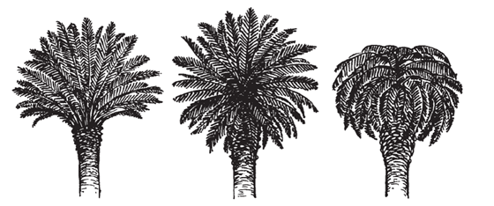
  1
  ตั้งตรง
  Erect
  2
  แผ่กว้าง
  Spherical
  3
  โค้งลง
  Drooping

ล. 2 : ใบ : ความยาว (Leaf : length of rachis)
สั้น (short) ยาวน้อยกว่า 4 เมตร
ปานกลาง (medium) ยาวระหว่าง 4-5 เมตร
ยาว (long) ยาวมากกว่า 5 เมตร

ล. 6 : ใบ : สีก้านใบ (Petiole : color)
ควรสังเกตที่ส่วนกลางของโคนทางใบต่ำกว่าบริเวณหนาม
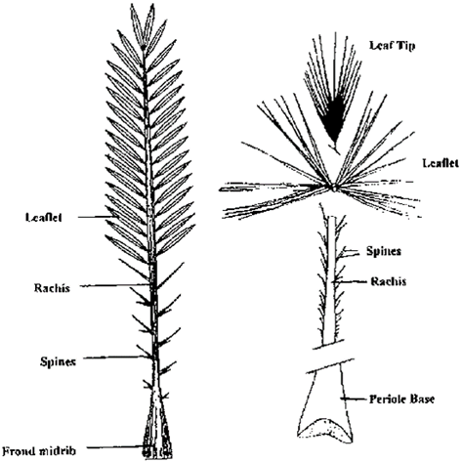

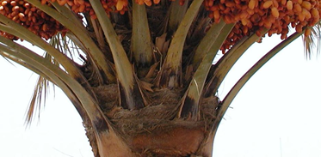
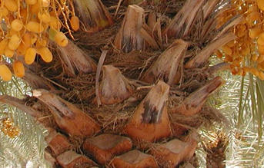

2 | 3
น้ำตาล | ดำ
brown | blackened

ล. 6 : ช่อดอก : ความยาวก้านช่อดอก (Inflorescence : peduncle length)
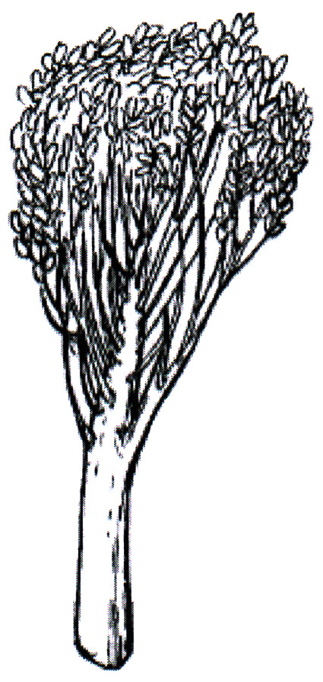
ความยาวก้านช่อดอก
ความยาวแกนกลางก้านช่อดอก

ล. 10 ช่อดอก : รูปร่างดอก (Inflorescence : spathe shape)
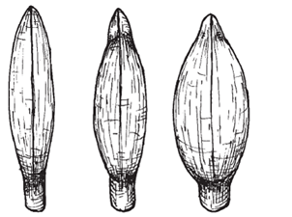

1 | 2 | 3
รูปหอก | ทรงกระสวย | ปล่องกลาง
(lanceolate) | (fusiform) | (swollen)

ล.12 ผล : สีผลแก่ (Fruit: color at Khalal (Besr) stage)

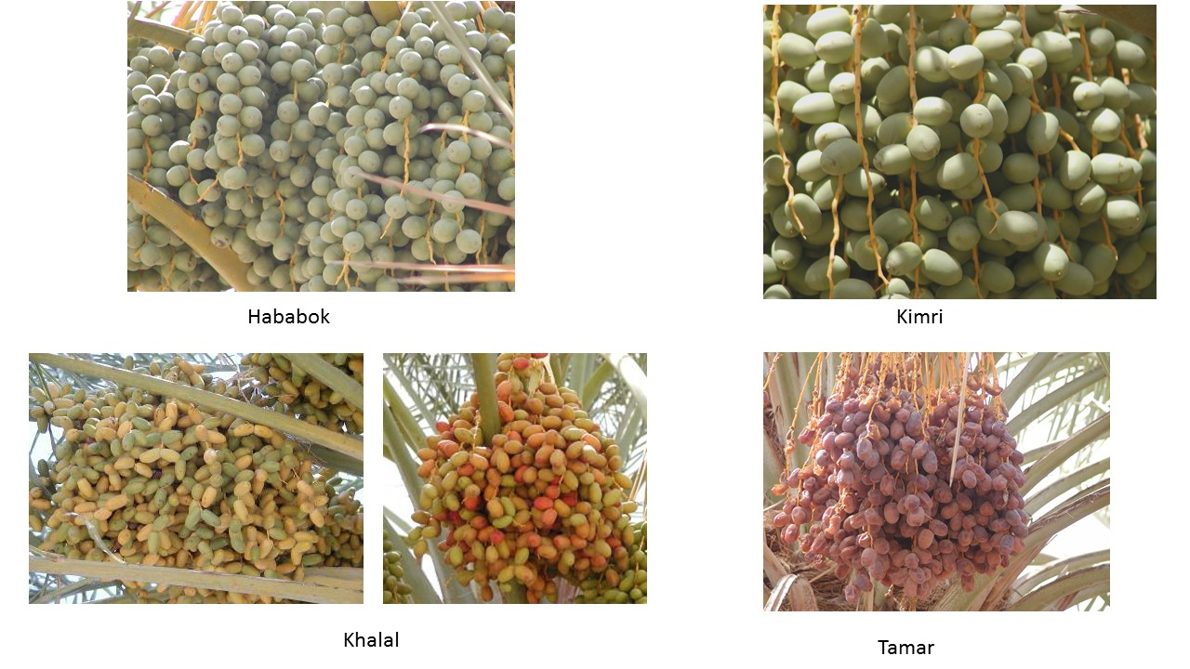
การเปลี่ยนแปลงของผลอินทผลัมแต่ละระยะ

เหลือง | ส้ม
ระยะ Hanabok ระยะ Kimri

ระยะ Khalal ระยะ Tamar

ล.12 ผล: สีผลแก่ (Fruit: color at Khalal (Besr) stage)
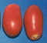
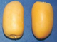
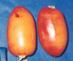

1 | 2 | 3
เหลือง | ส้ม | แดง
(yellow) | (orange) | (red)

ล.13 ผล: รูปร่าง (Fruit: shape)
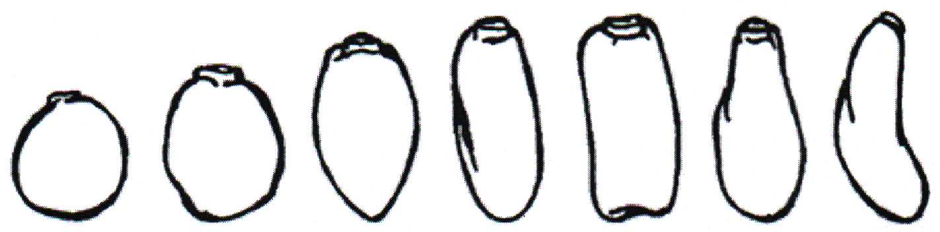

1 | 2 | 3 | 4
กลม | รี | ทรงกระบอก | ไข่กลับ
(spherical) | (elliptic) | (cylindrical) | (obovate)

ล.14 ผล: รูปร่างฐานผล (Fruit : shape at distal end)
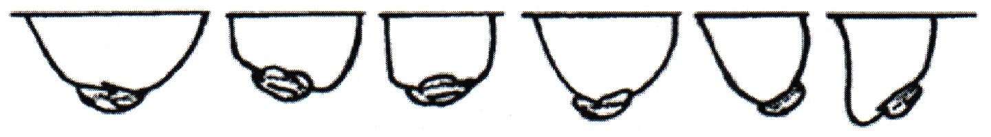

1 | 2 | 3 | 4 | 5
กลมกว้าง | แบนและเอียง | แบน | รี | เอียง
(large round) | (fate oblique) | (fate) | (oval) | (oblique)

ล.15 ผล: รูปร่างปลายผล (Fruit: shape of stalk end)
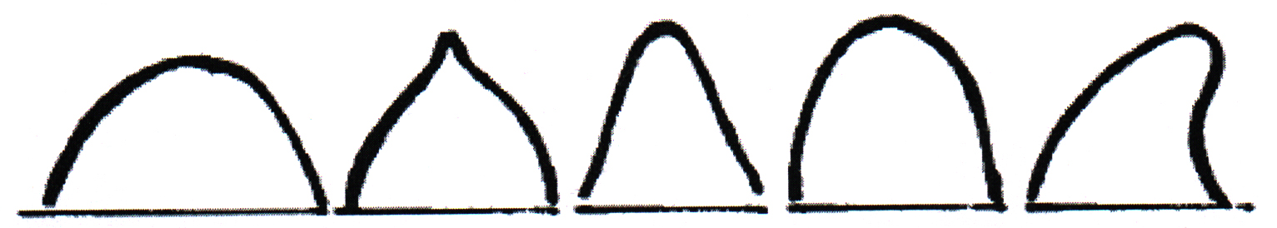

1 | 2 | 3 | 4 | 5
กลมกว้าง | แหลม | เรียวแหลม | รี | รีและเอียง
(large round) | (pointed) | (elongate) | (oval) | (oval oblique)

ล.16 ผล: ความยาว (Fruit : length)
สั้นมาก (very short) = <30 มม.
สั้น (short) = 30-40 มม.
ปานกลาง (medium) = 41-50 มม.
ยาว (long) = 51-60 มม.
ยาวมาก (very long) = >61 มม.
ล.17 ผล: ความกว้าง (Fruit: width)
แคบ (narrow) = <10 mm.
ปานกลาง (medium) = 10-20 mm.
กว้าง (wide) = 21-30 mm.
กว้างมาก (very wide) = >30 mm.

ล.27 ผล: ลักษณะขั้วผล (Fruit : calyx (or cap))
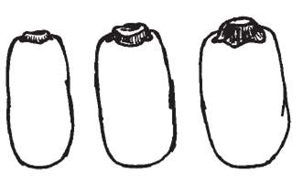

1 | 2 | 3
แบน | นูน | นูนมาก
(flattened) | (prominent) | (very prominent)

ล.19 ผล : สีผลสุก (Fruit: color at Tamar stage)
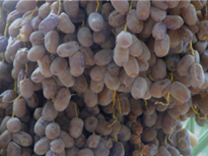
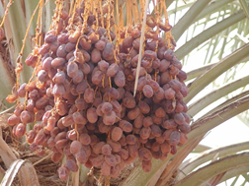

3 | 5
น้ำผึ้ง | ดำ
Honey | Black

ล.29 เมล็ด : รูปร่าง (Seed: shape)
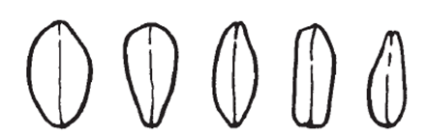

1 | 2 | 3 | 4 | 5
ไข่ | เสียม | รี | กึ่งทรงกระบอก | รูปผลแพร์
(ovate) | (conical) | (fusiform) | (semi-cylindrical) | (pyriform)

ล.30 เมล็ด : ความยาว (Seed: length)
การวัดขนาดเมล็ด ความยาวเมล็ดจาก A-B
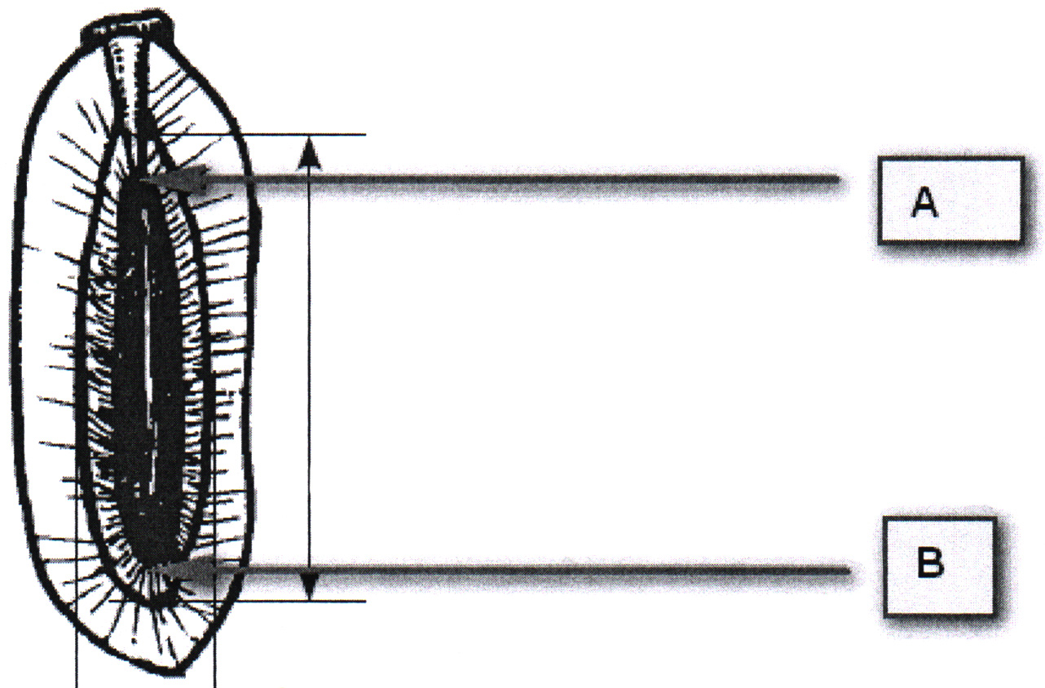
ความยาวเมล็ด
ความยาวโพรง
ความกว้างโพรง

ล.33 เมล็ด : ตำแหน่งเอ็มบริโอ (Seed: embryo position)
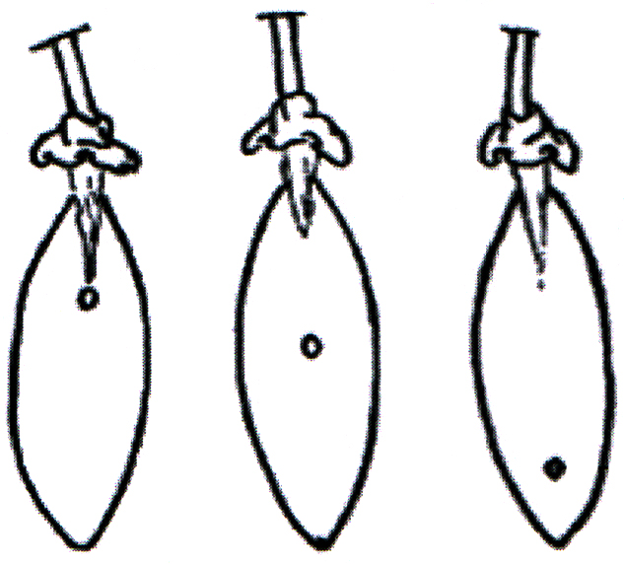

1 | 2 | 3
ใกล้ขั้วผล | ตรงกลาง | ปลายผล
(proximal) | (central) | (distal)

9. การประมาณค่าใช้จ่ายและวิธีการชำระค่าใช้จ่ายในการตรวจสอบลักษณะ
9.1 ประมาณการค่าใช้จ่าย ในการตรวจสอบลักษณะประจำพันธุ์พืชที่ขอจดทะเบียนเป็นพันธุ์พืชใหม่
1) ค่าจ้างเหมาเตรียมพื้นที่/เตรียมดิน
2) ค่าจ้างเหมาปลูก ดูแลรักษา บันทึกข้อมูล และเก็บเกี่ยว
3) ค่าเดินทางเพื่อไปดำเนินตรวจสอบของคณะทำงานตรวจสอบภาคสนามและคณะเจ้าหน้าที่บันทึกลักษณะ
4) ค่าวัสดุ
หมายเหตุ ทั้งนี้รายละเอียดค่าใช้จ่ายอาจเปลี่ยนแปลงได้โดยให้เป็นไปตามรายจ่ายจริง
9.2 ทำการตรวจสอบ 2 ครั้ง ดังนี้
1) ระยะออกดอก
2) ระยะเก็บเกี่ยวผลผลิต
9.3 วิธีการชำระค่าใช้จ่าย ระยะเวลา จำนวนครั้ง และสถานที่ชำระค่าใช้จ่าย ให้เป็นไปตามที่คณะทำงานตรวจสอบภาคสนามกำหนด

